Первое обращение 14.07.2016 года:
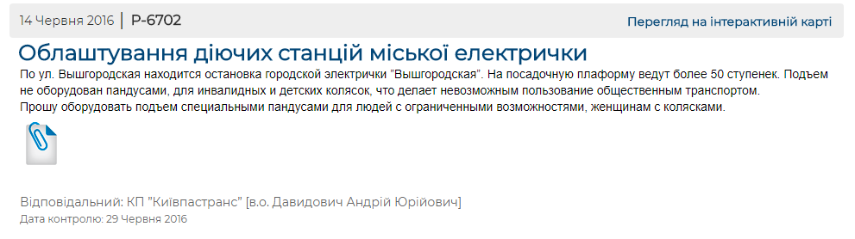
Ответ 15.06.2017:
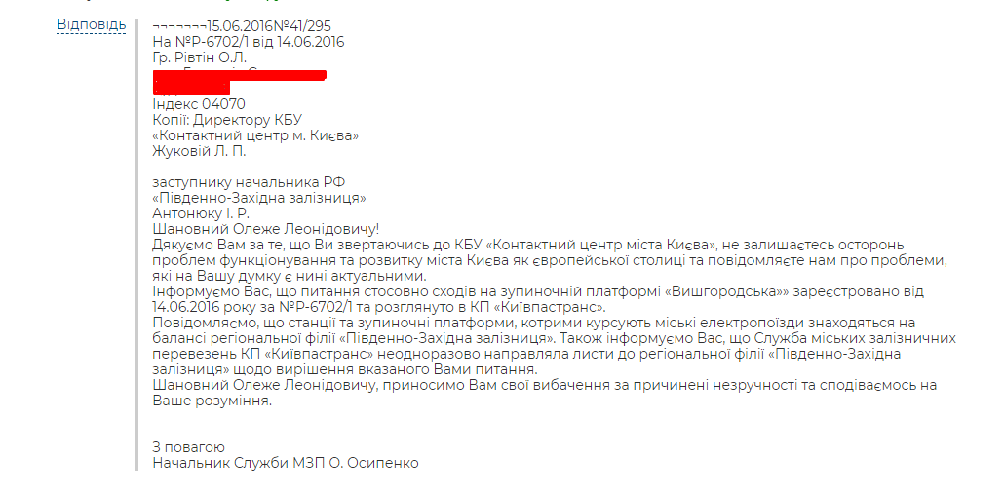
2 запрос 29.06.2016:
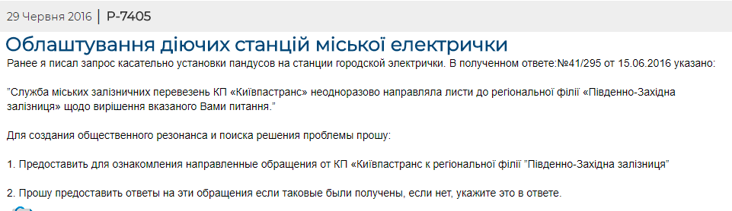
Ответ 07.07.2016:
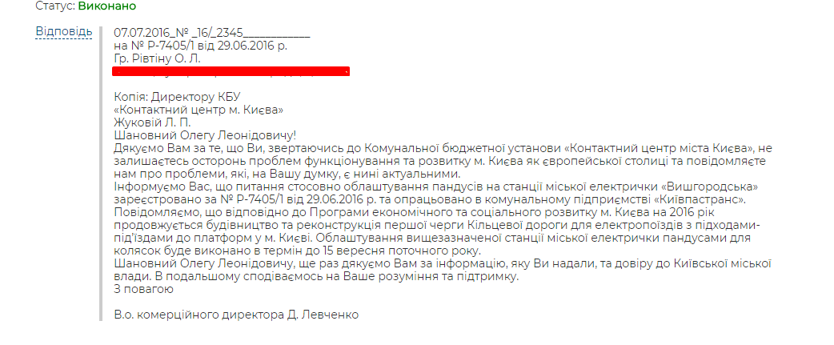
3 запрос 13.07.2016:
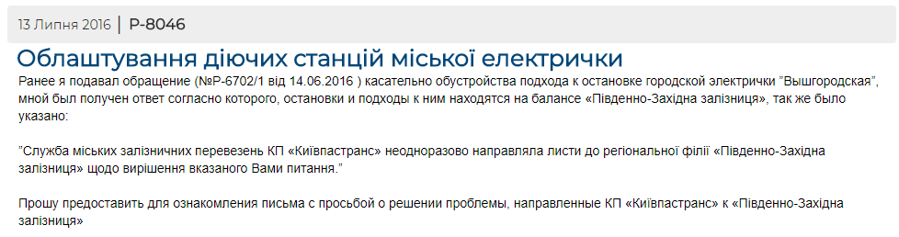
Ответ 25.07.2016:
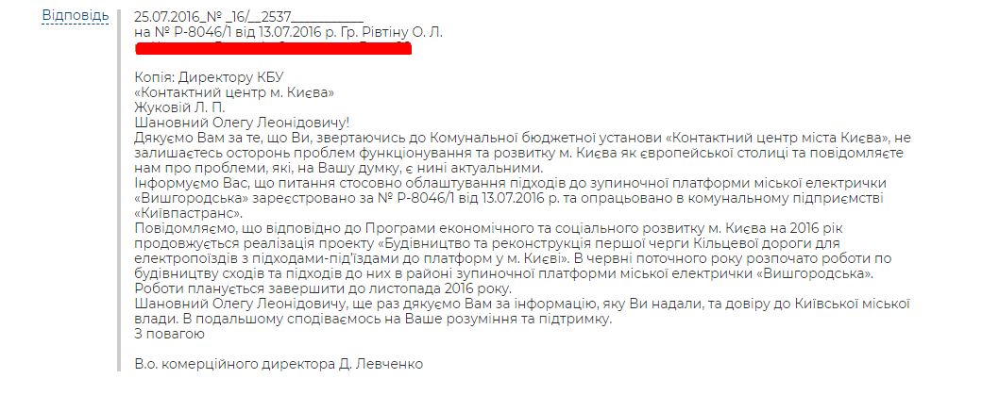
4 запрос 16.11.2016:
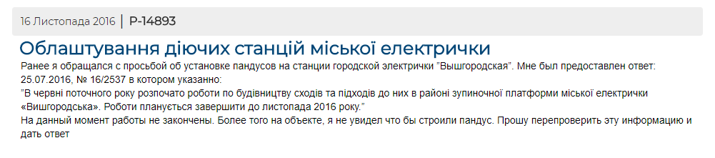

Ответ 23.11.2016:
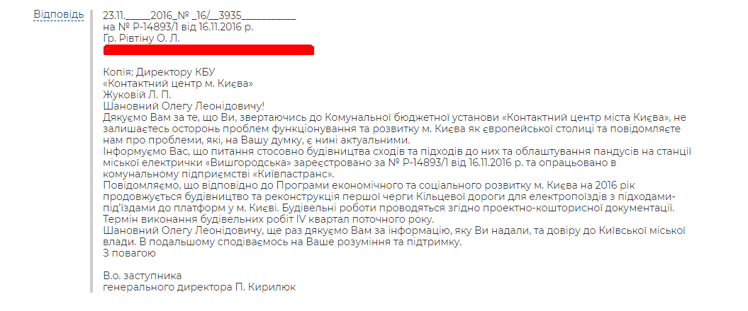
5 запрос 25.11.2016:
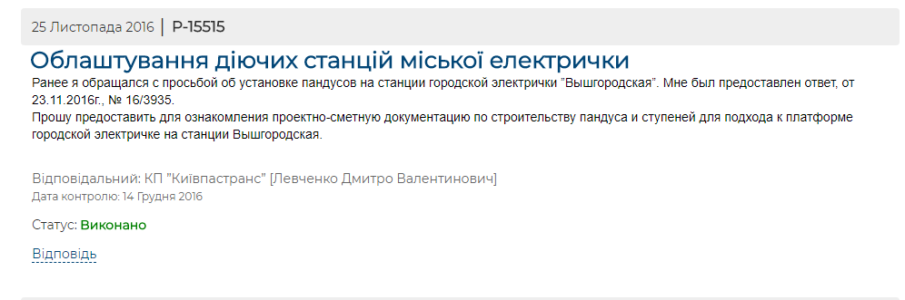
Ответ 09.12.2016:
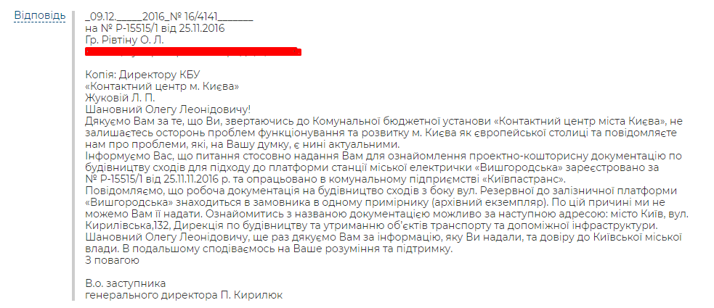

6 запрос 03.02.2017:
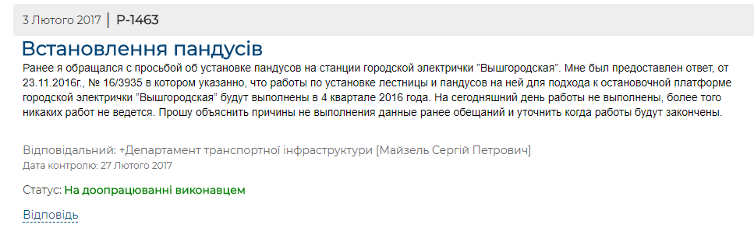
Ответ 13.02.2017:
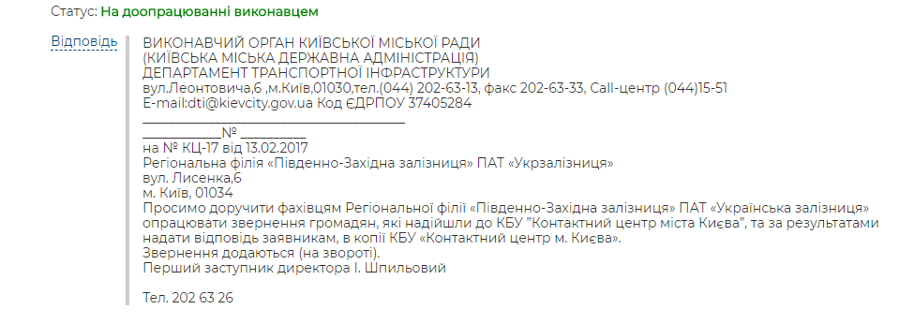
7 запрос 07.02.2017
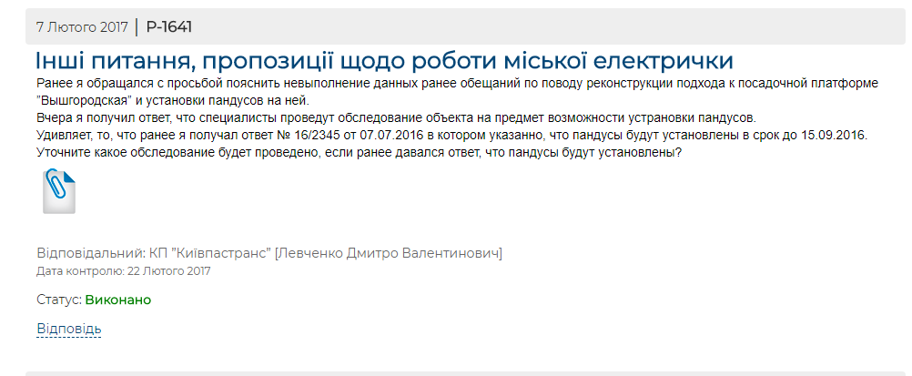
Ответ 17.02.2017:
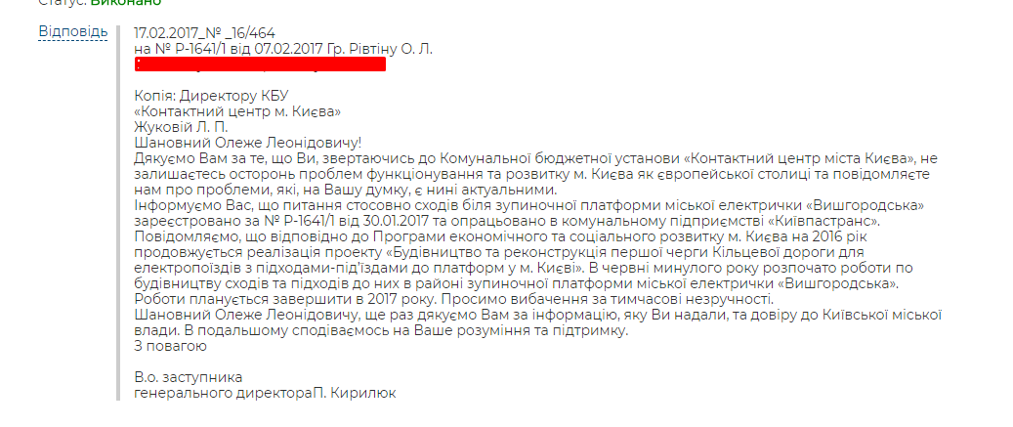
8 запрос 23.05.2017:
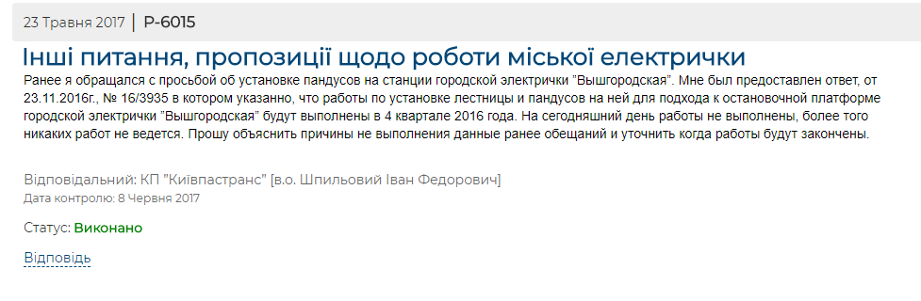
Ответ 31.05.2017:
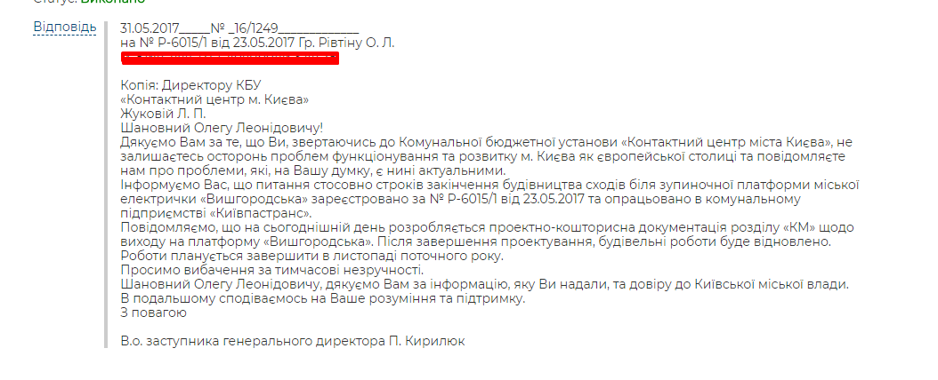

9 запрос 08.06.2017:
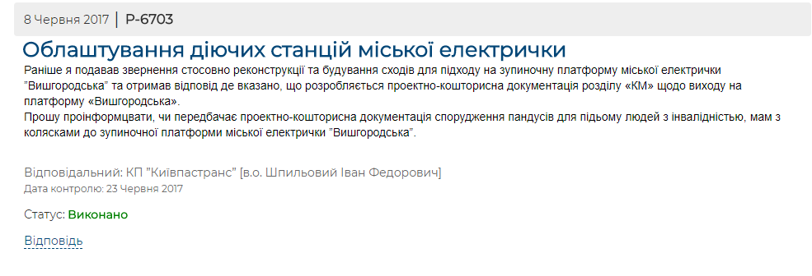
Ответ 19.06.2017:
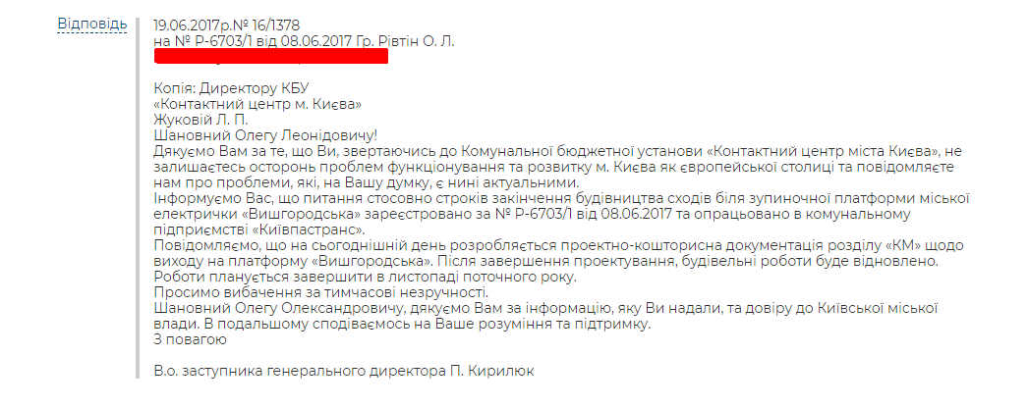
10 Запрос 22.06.2017:
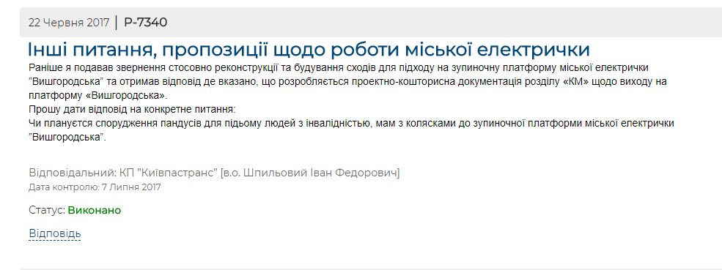

Ответ 11.07.2017:
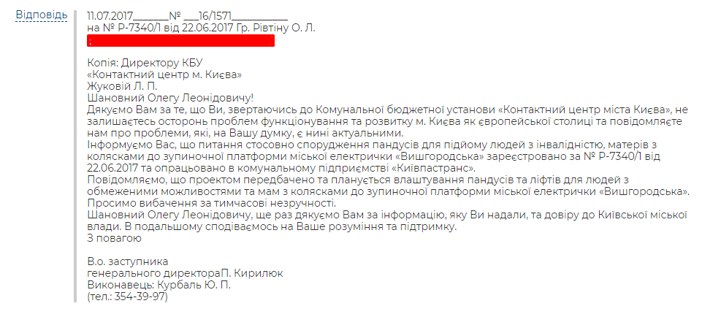
11 запрос 18.07.2017:
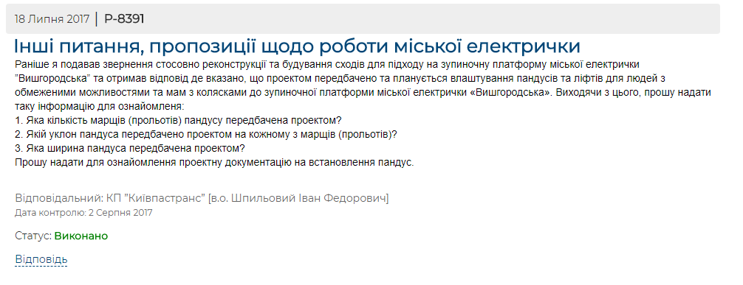
Ответ без даты:
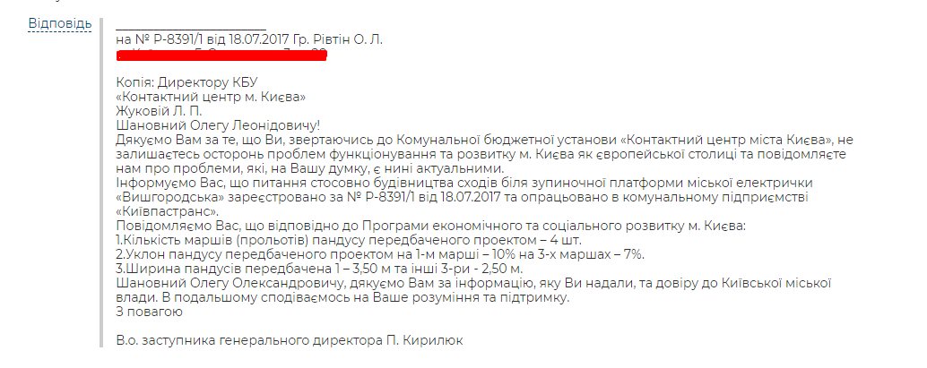

12 запрос 28.07.2017:
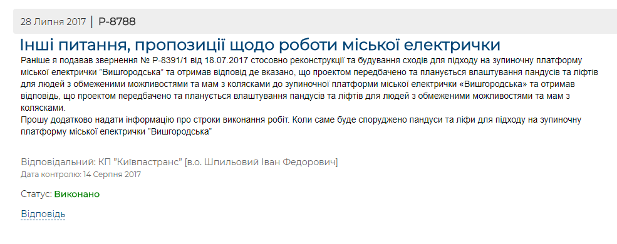
Ответ 16.08.2017:
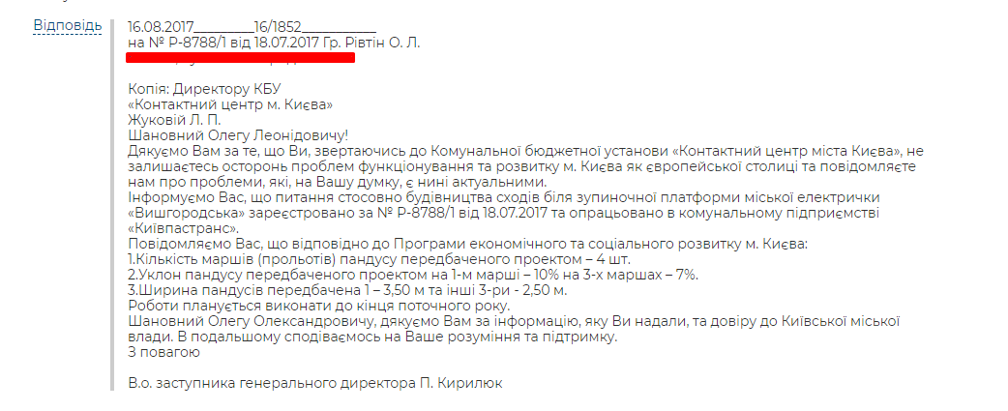
13 запрос 30.03.218:
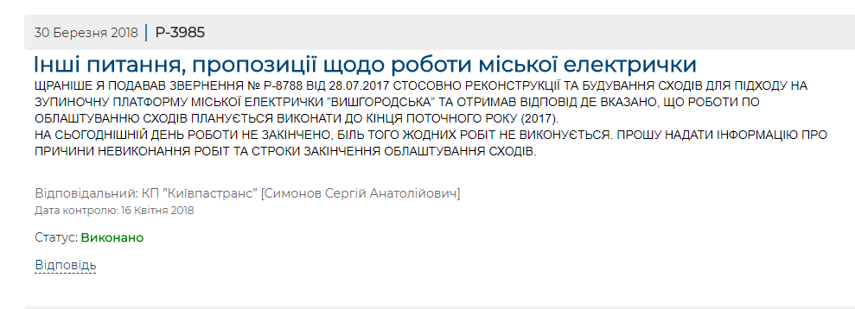

Ответ 10.04.2018:
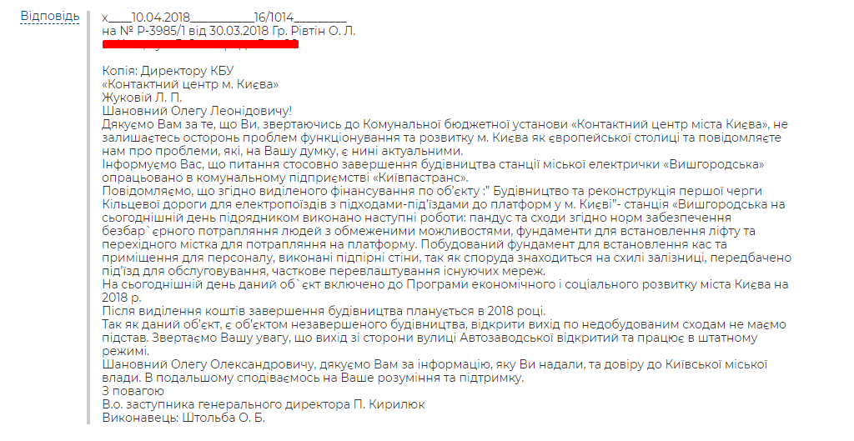
Вроде ничего не пропустил.

